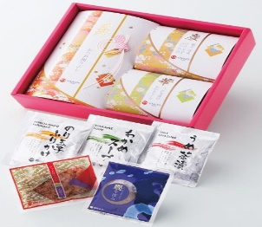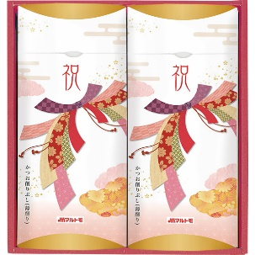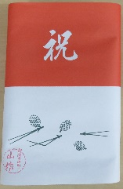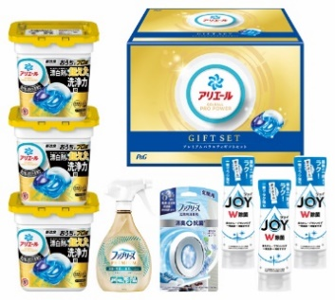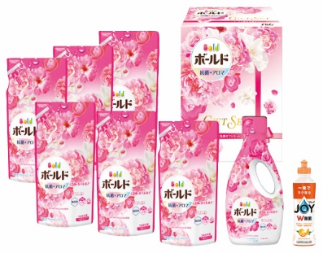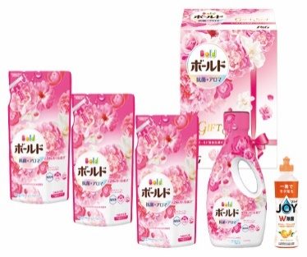

かつお節ｾｯﾄ

お赤飯

厄年売り出しをします

１月２５日(土)～２月２４日(月)

初 午

3/2（日）

～初午までの大安日～

2/8(土)・2/14(金)

2/20(木)・2/26(水)

厄年好適品